

**YAZILIM GELİŞTİRME VE ORTAM ARAÇLARI**

**FİNAL PROJESİ**

**GİTHUB ADRESİ;**

**https://github.com/tugceguneysu**

**H5160010 TUĞÇE NUR GÜNEYSU**

**JENKINS EKRAN GÖRÜNTÜLERİ**

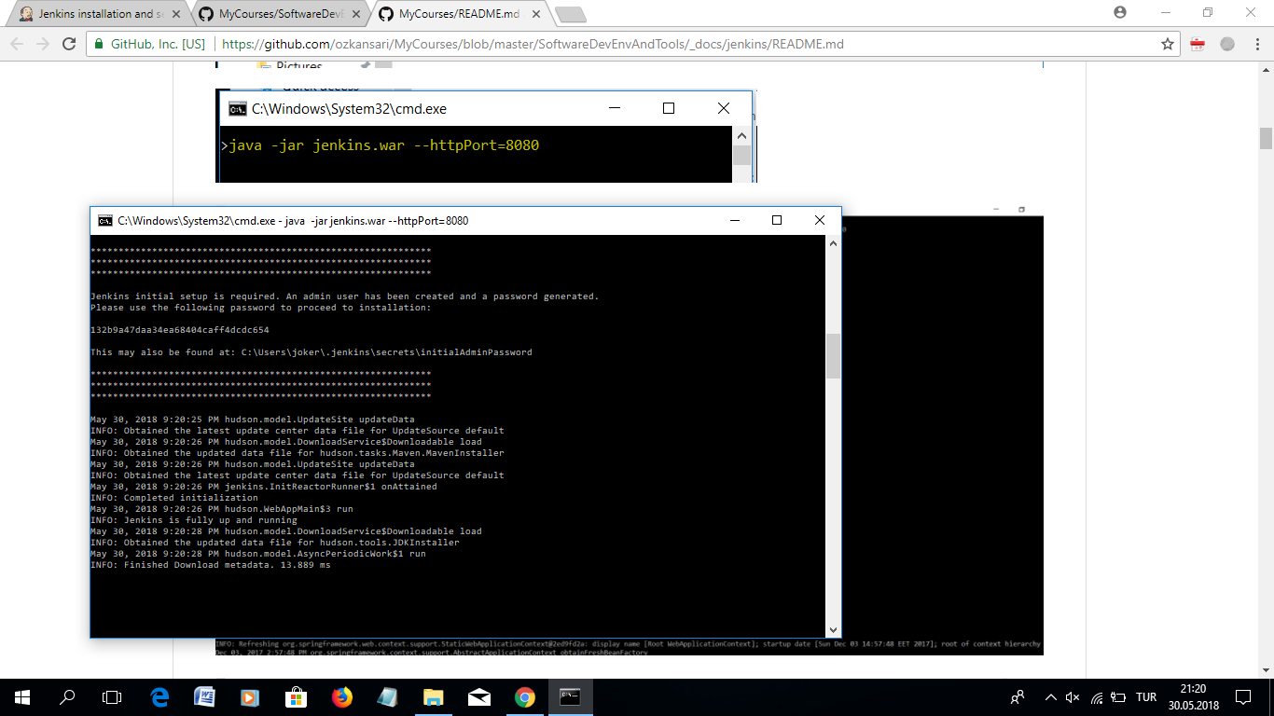

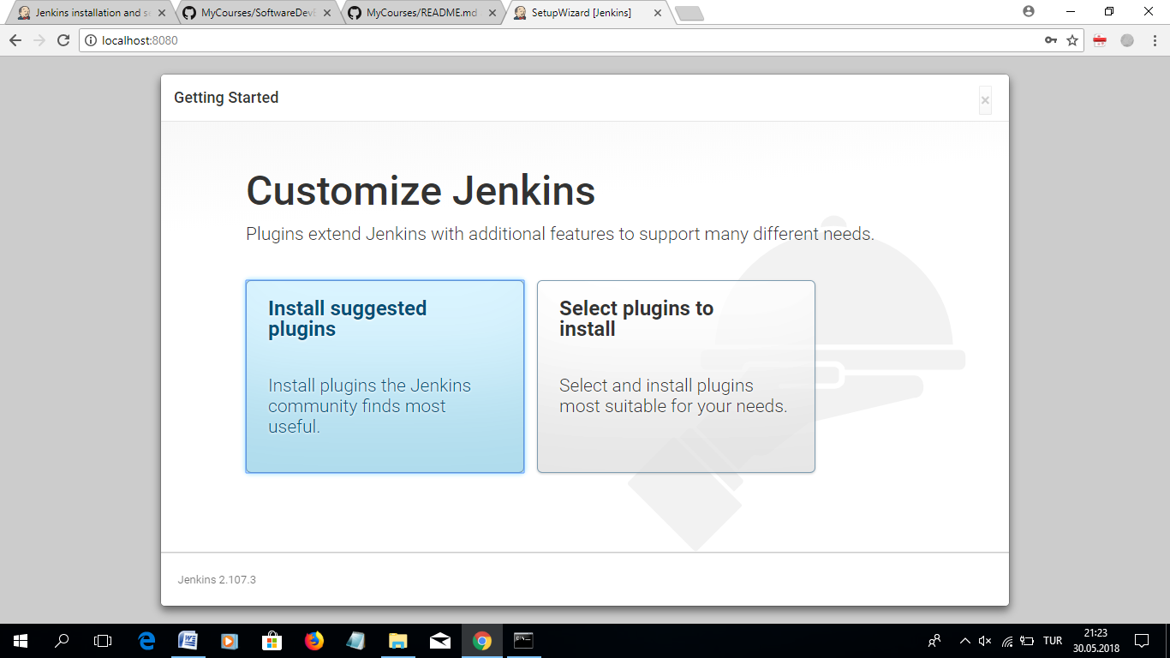

Jenkins’i indirerek indirilenler kısmına cmd yazarak komut satırına gelip gerekli kodu yazıp yıldızların arasındaki şifreyi localhost:8080 sitesine girip istenilen kısma yazarak jenkins için girişlere başladım

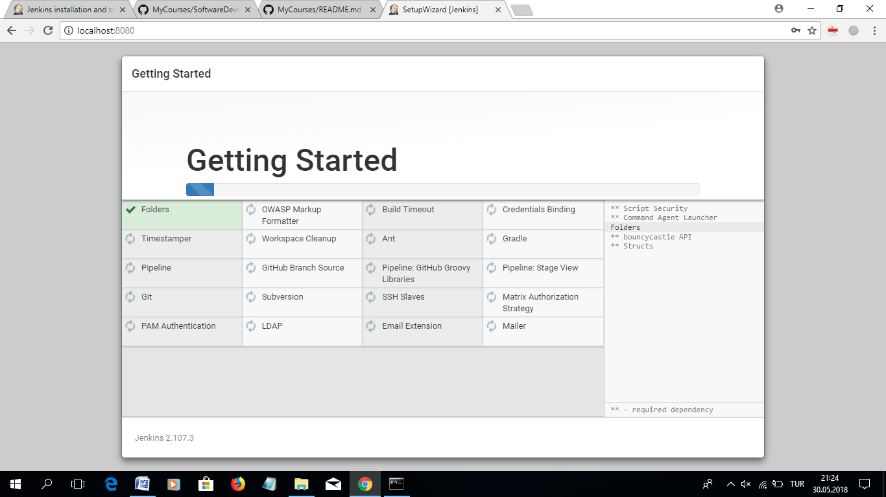

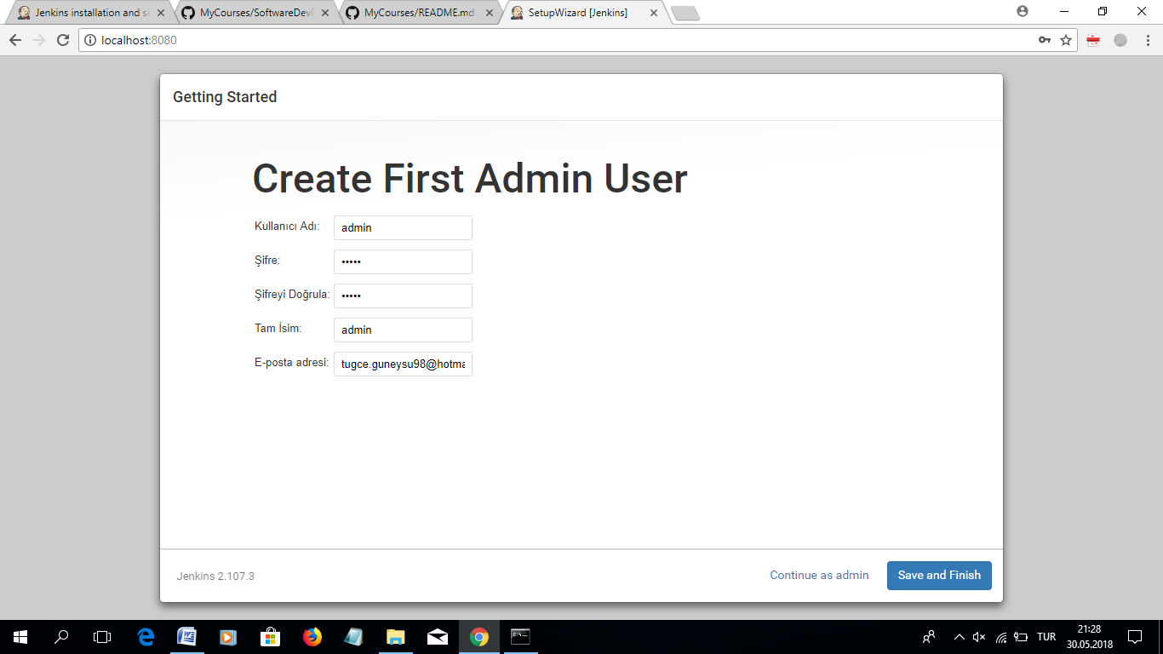

Şifreyi girdikten sonra gerekli formları doldurup giriş yapabilmek için bir sonraki adımı bekledim

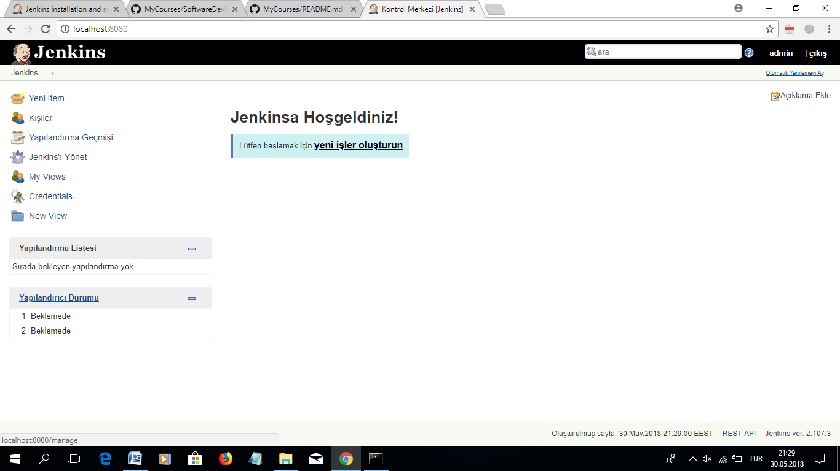

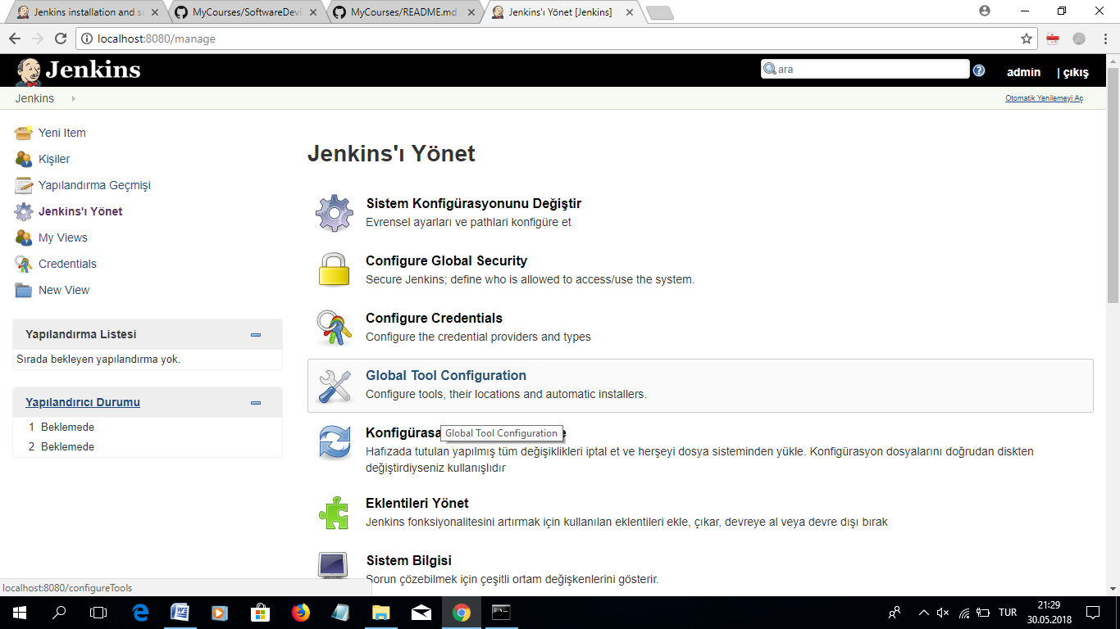

Jenkins’e giriş yaptıktan sonra Türkçe karşılığı olan Jenkins’ı Yönet kısmından Global Tool Configuration kısmına tıkladım

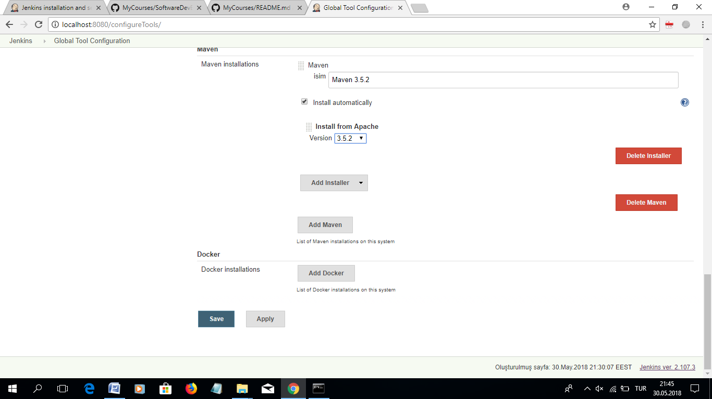

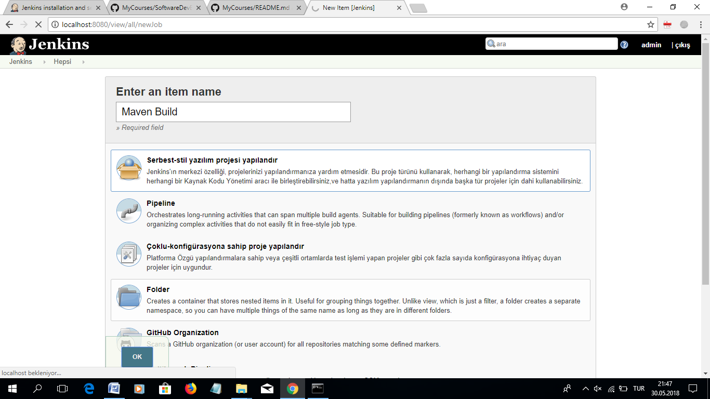

Açılan sayfanın maven kısmından isim yerine Maven 3.5.2 yazdım ve version kısmınında 3.5.2 olduğundan emin olduktan sonra save diyerek bir sonraki sayfaya geçtim

Açılan sayfadaki boş textbox kısmına Maven Build yazarak hemen altındaki Türkçe karşılığı serbest-stil yazılım projesi yapılandır’a tıklayıp alt kısımda çıkan Ok tuşuna bastım

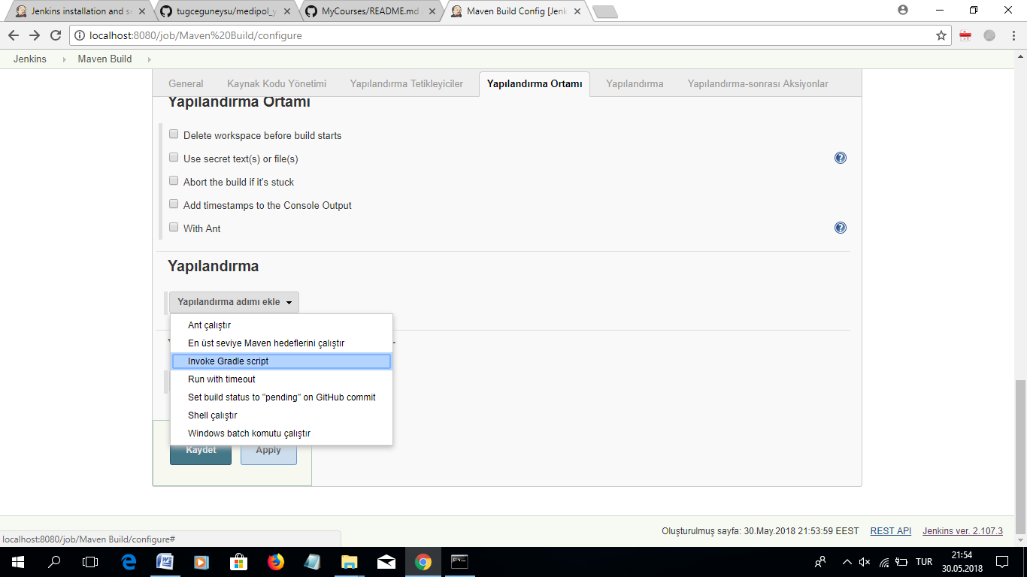

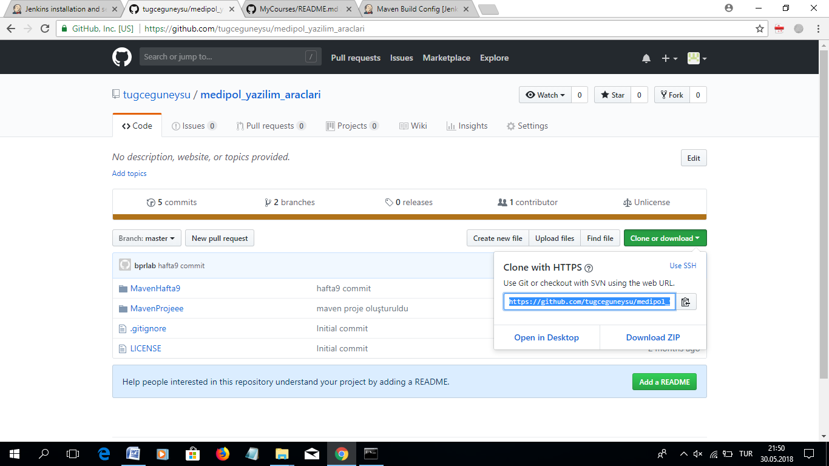

Ok tuşuna bastıktan sonra önüme gelen sayfadan Türkçe karşılığı Yapılandırma Ortamı kısmından Yapılandırma yerinden Invoke Gradle script’i seçerek kaydet dedim

Önüme gelen sayfada benden github linkim istendi linkimi kopyaladım

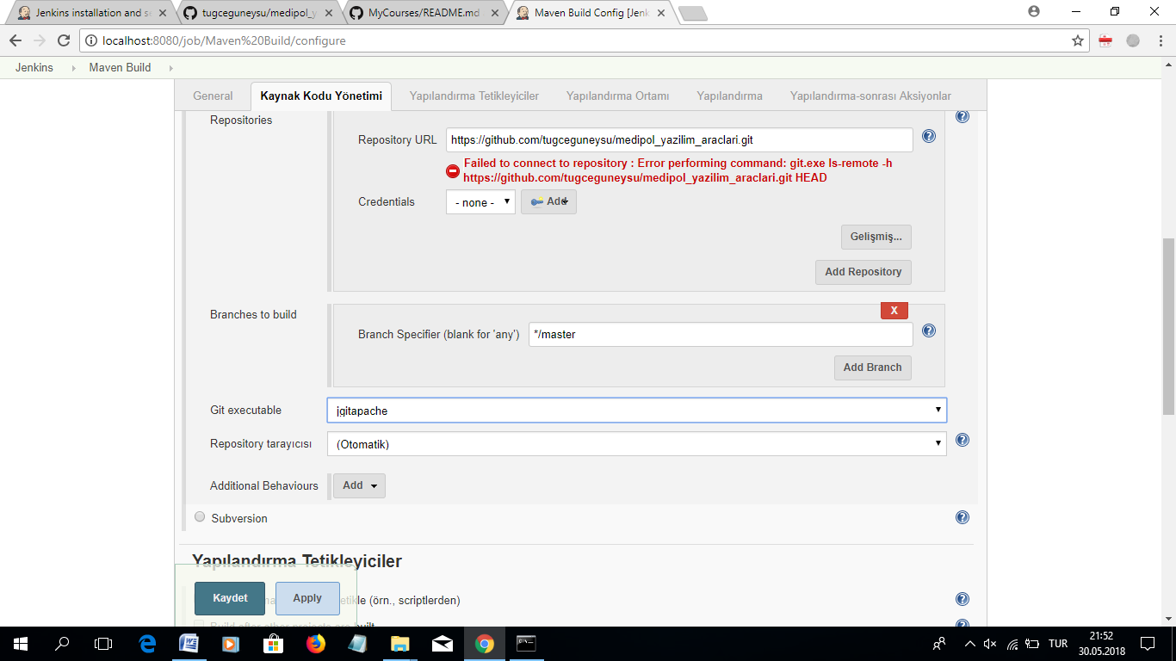

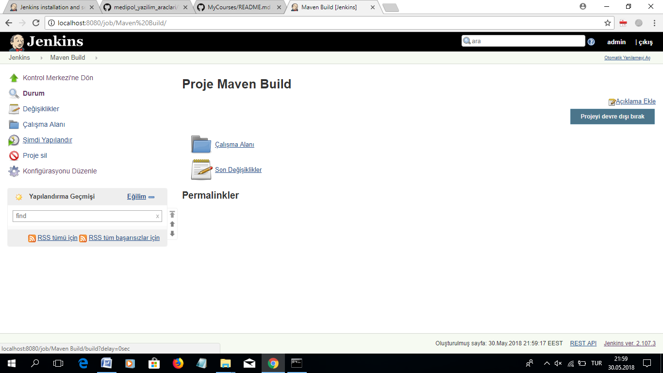

Kopyaladığım linki istenilen yere yapıştırdıktan sonra hemen altındaki Git executable kısmındaki yerden iqitapache’yi seçip kaydet dedim ve önüme gelen sayfada şimdi yapılandır dedim

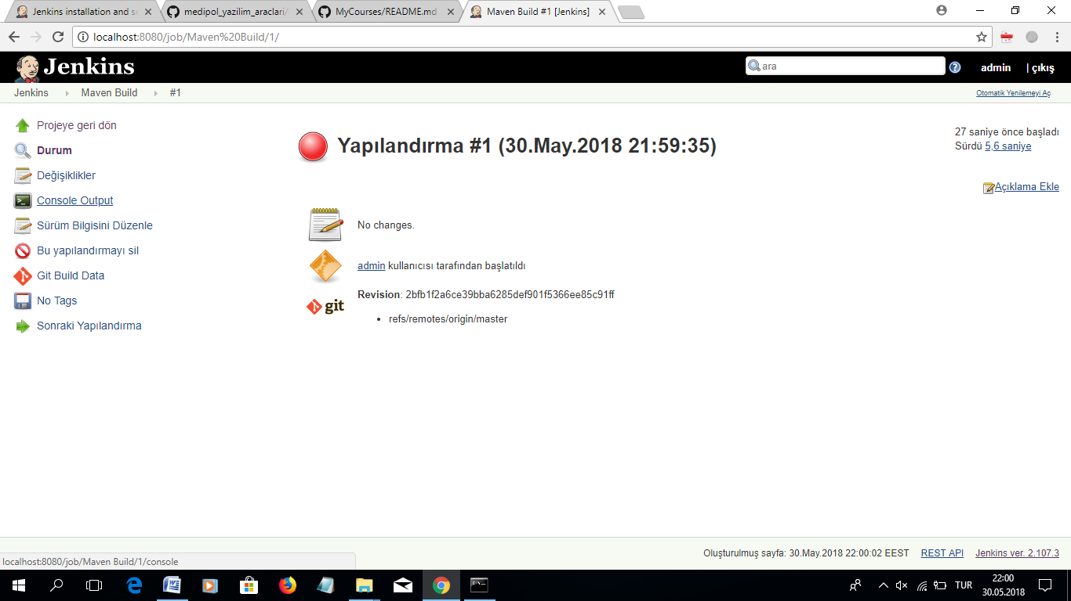

Yapılandırma yapıldıktan sonra Console Output diyerek doğru yapıp yapmadığımı gelen kodlarla kontrol edip işimi bitirdim.

**TRAVIS EKRAN GÖRÜNTÜLERİ**

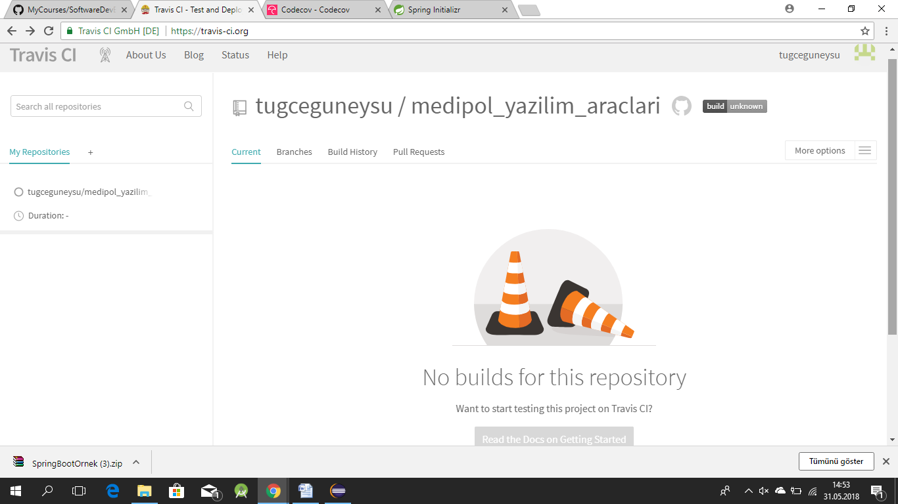

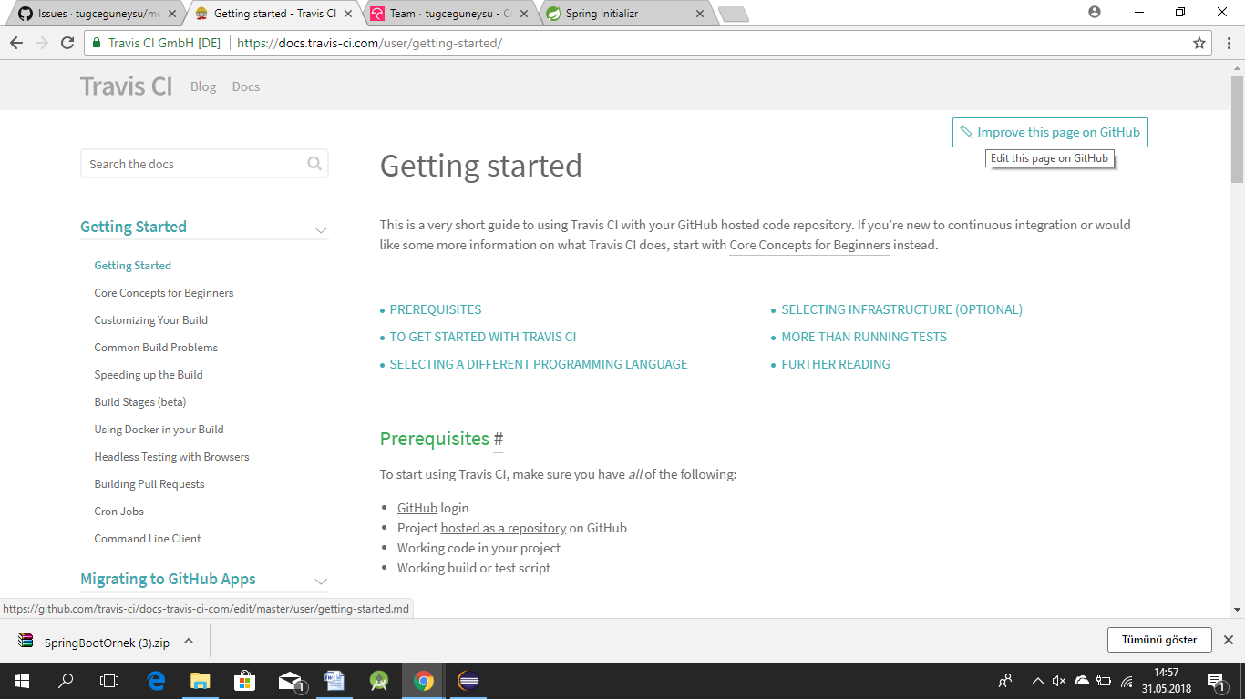

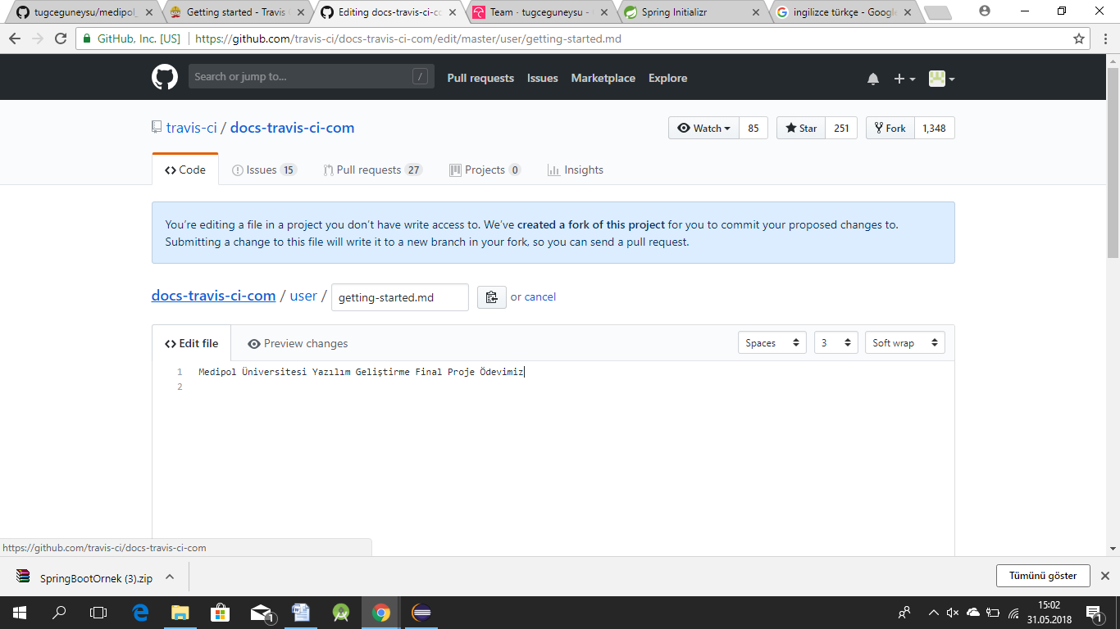

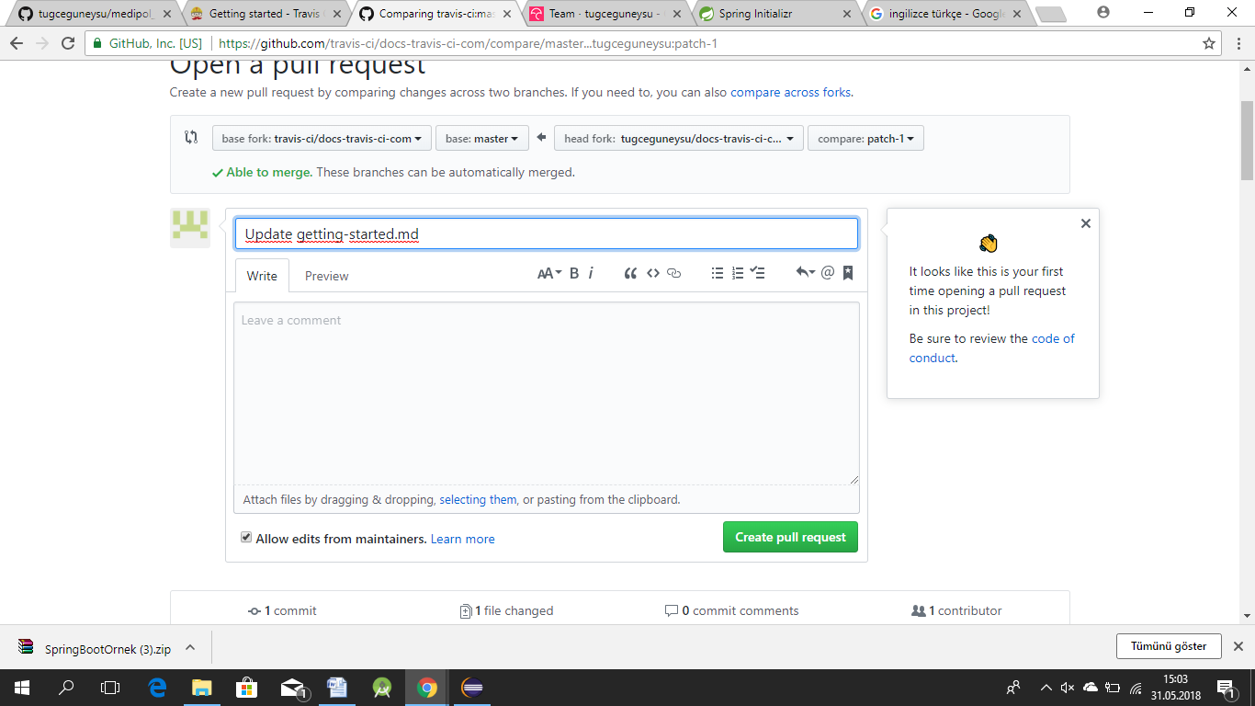

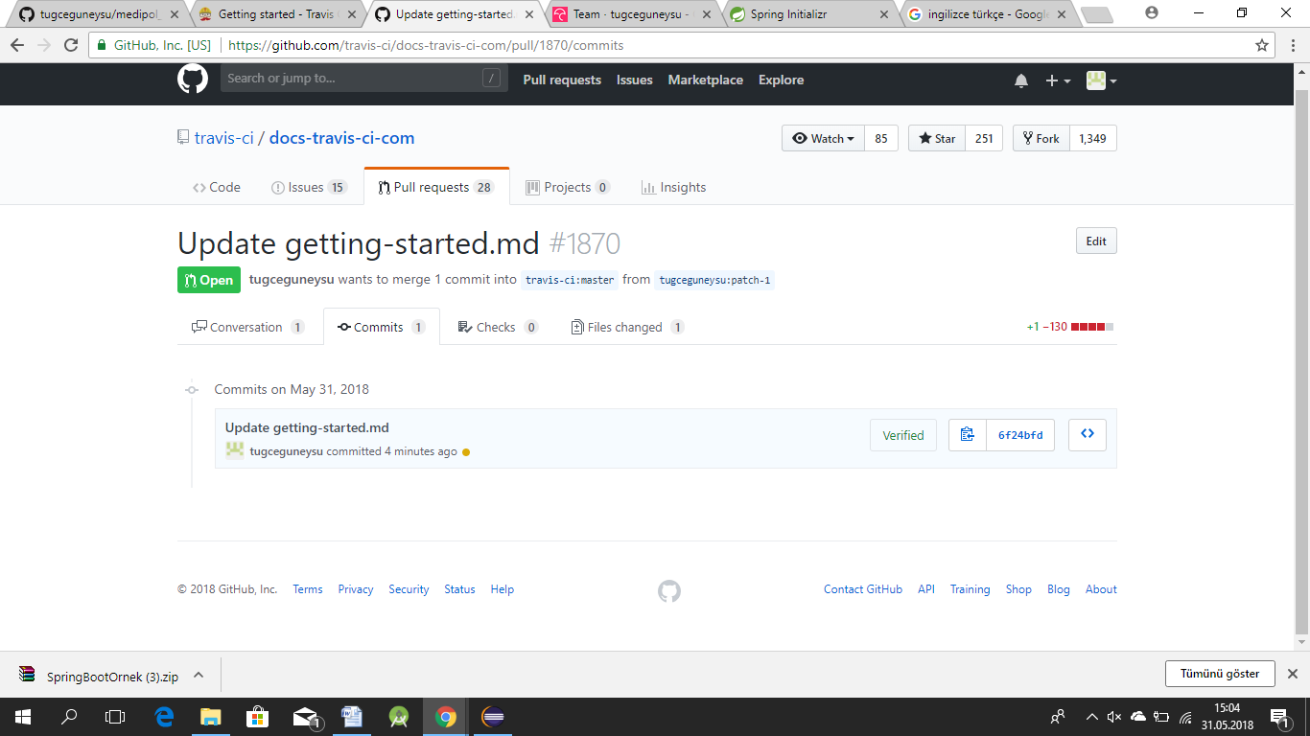

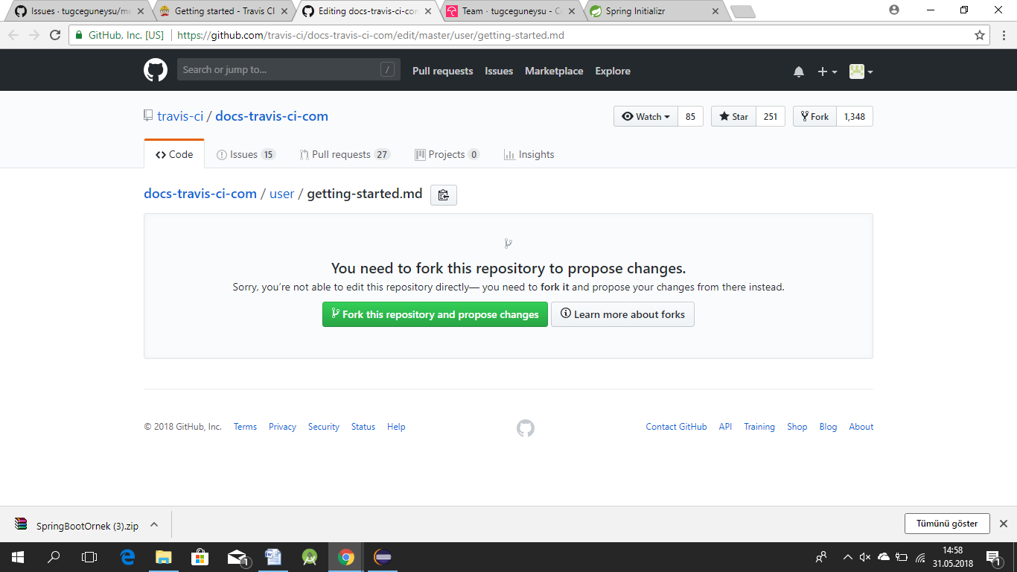

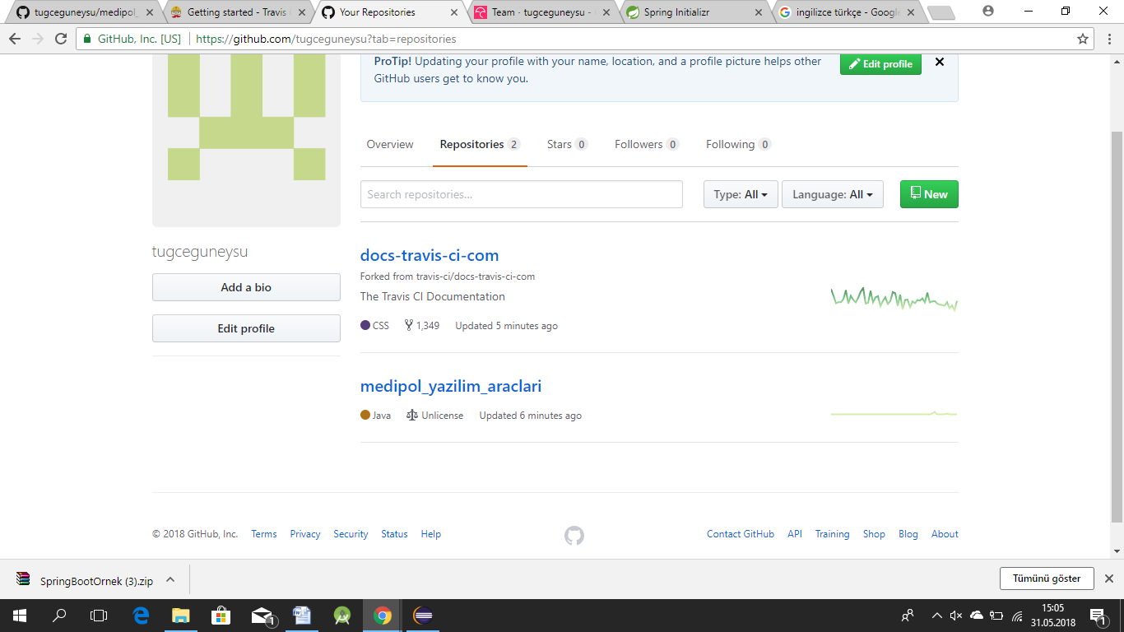

**CODECOV EKRAN GÖRÜNTÜSÜ**

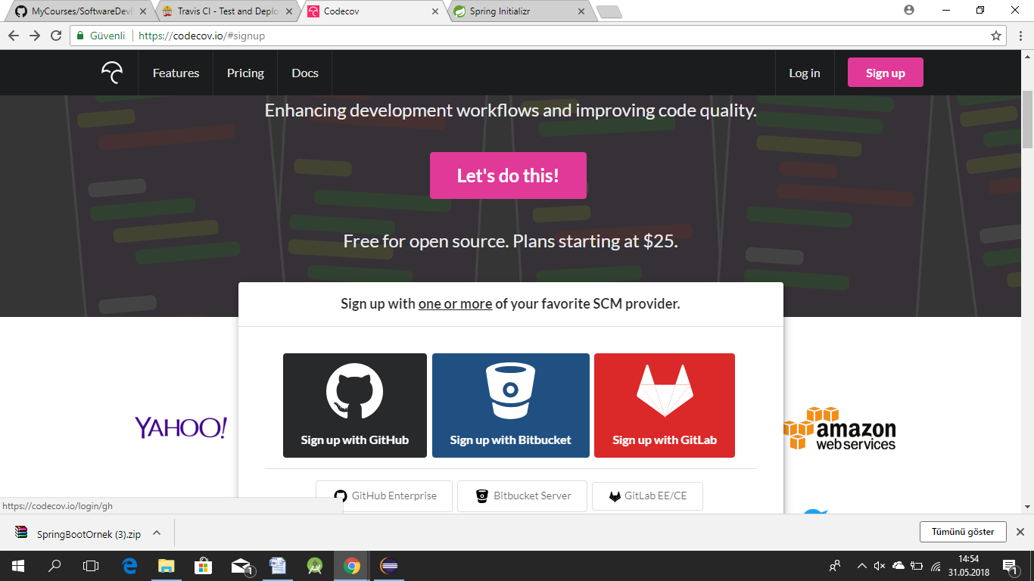 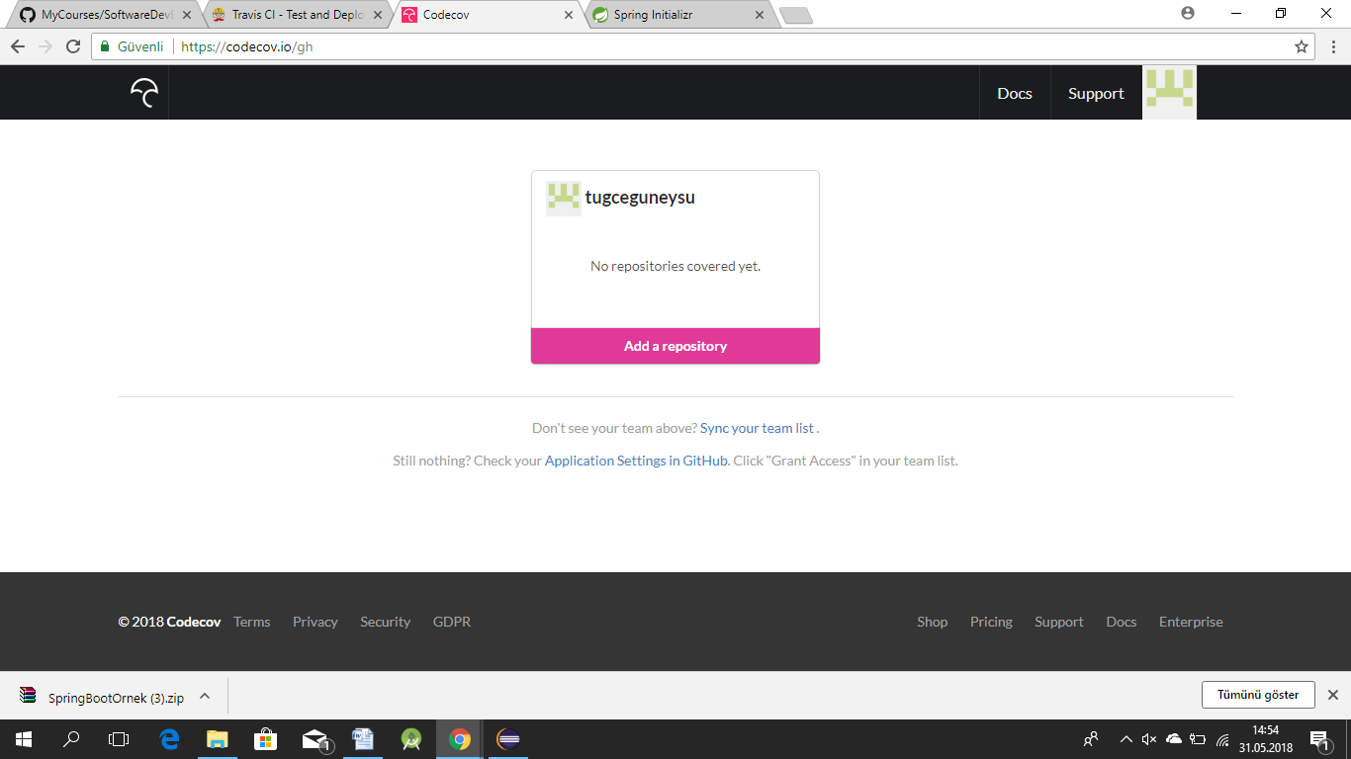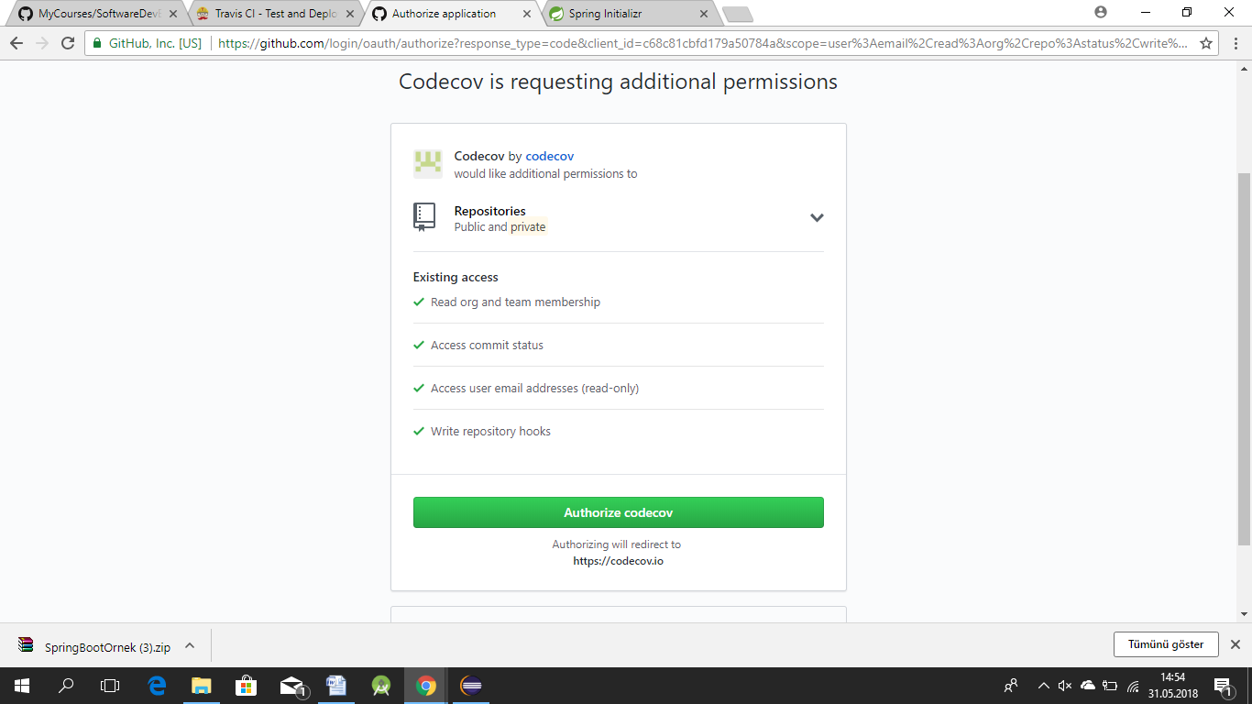

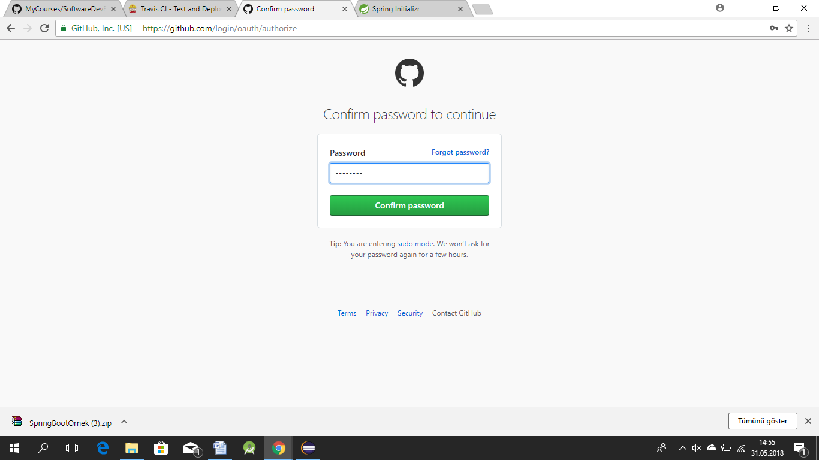

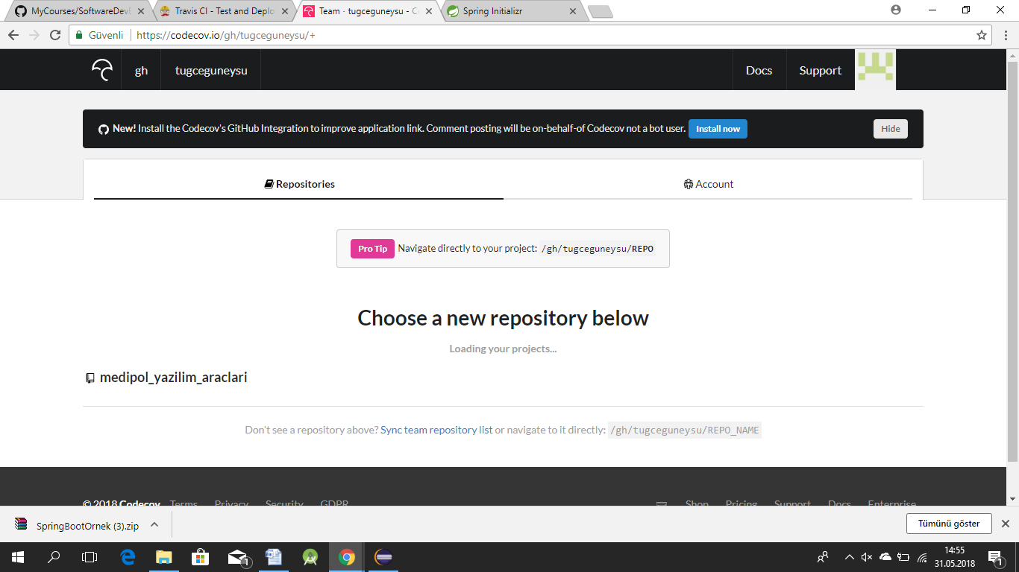

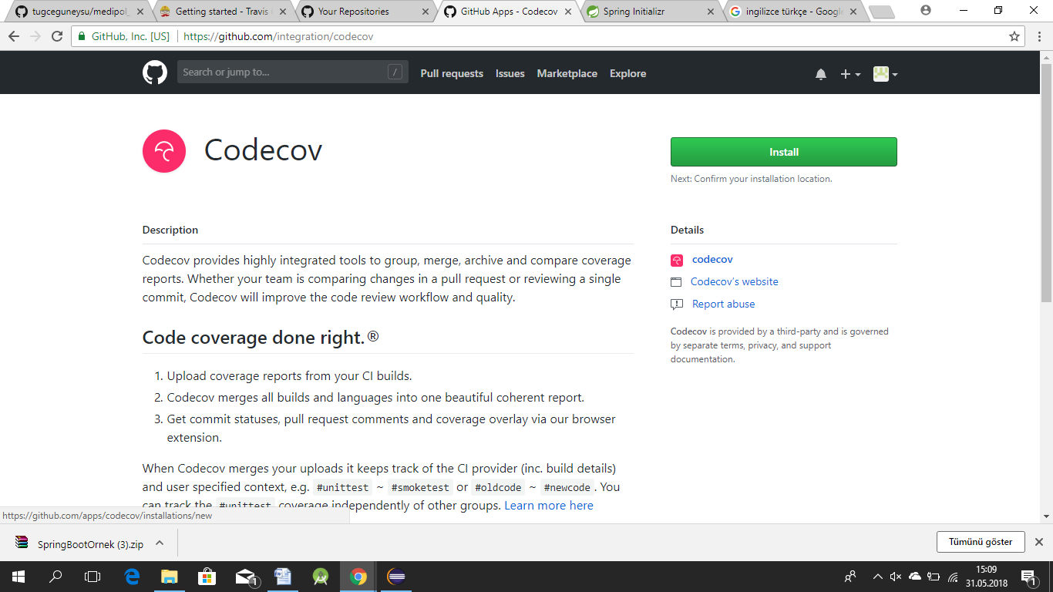

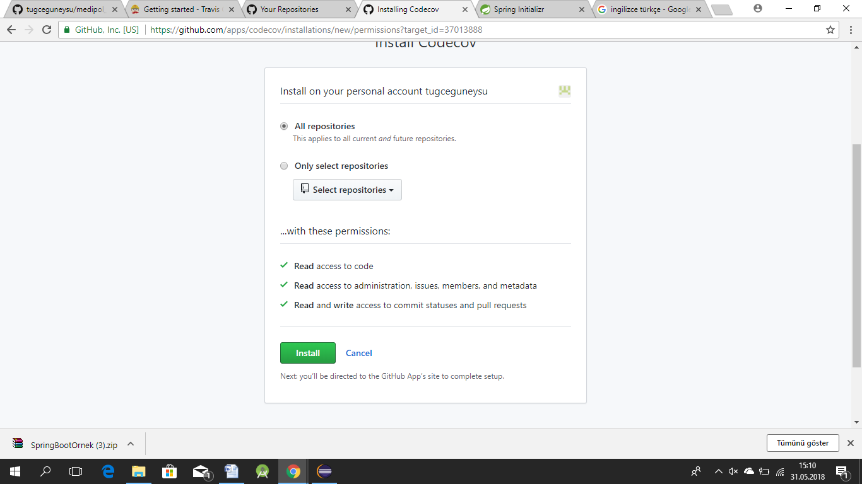

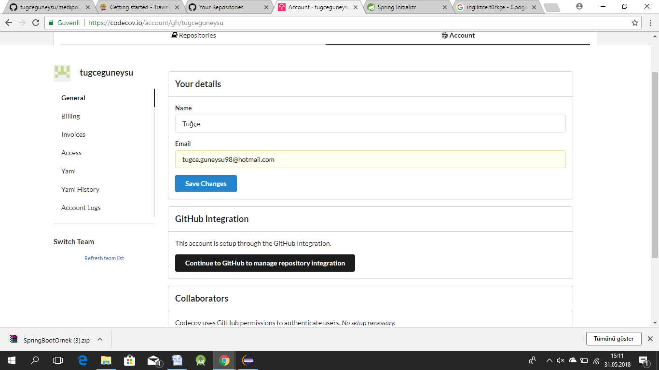

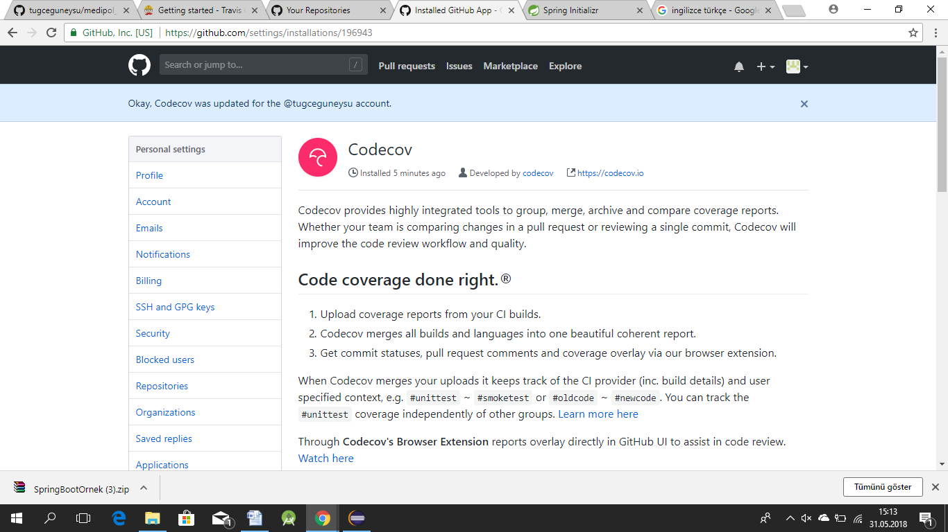

**SPRİNG BOOT EKRAN GÖRÜNTÜSÜ**

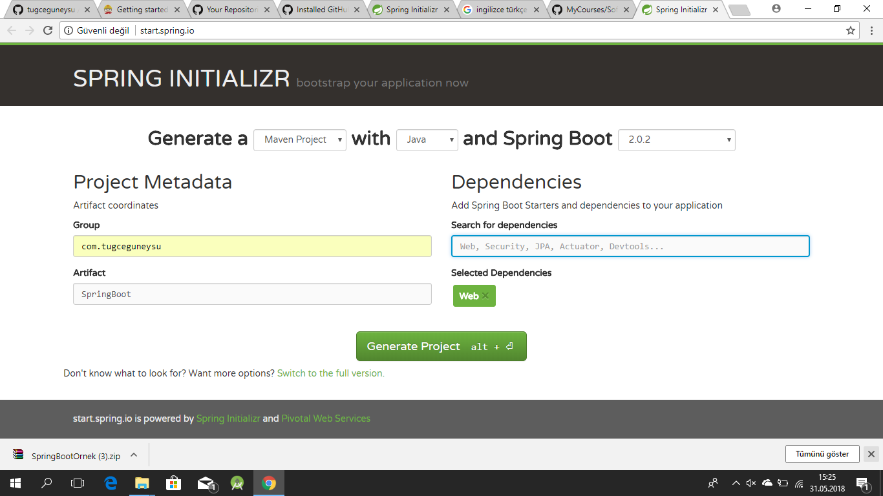

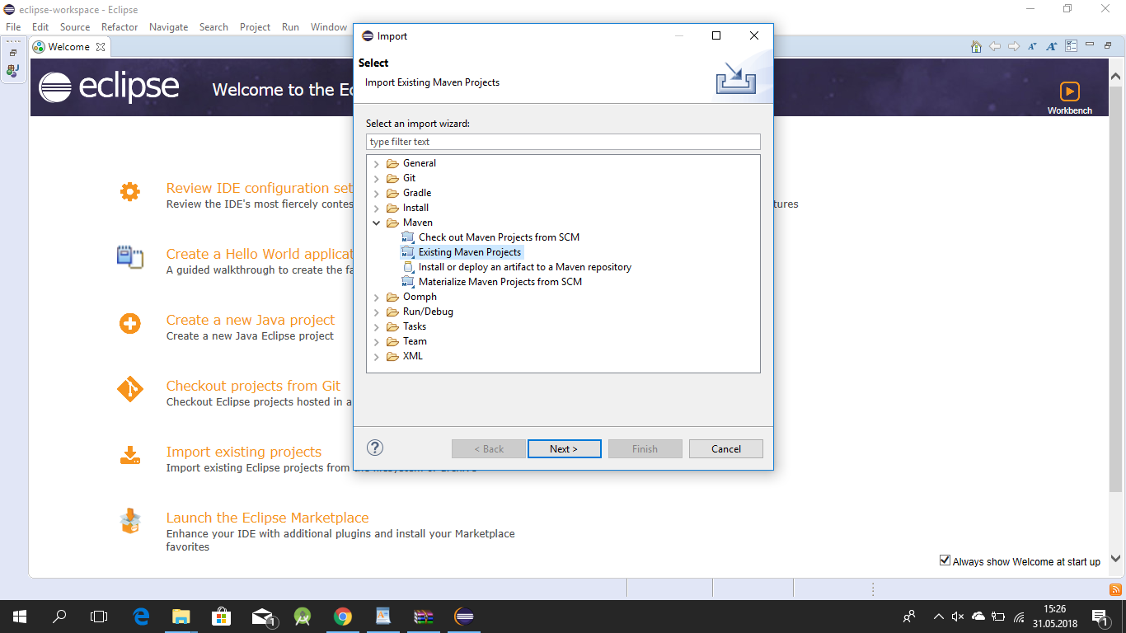

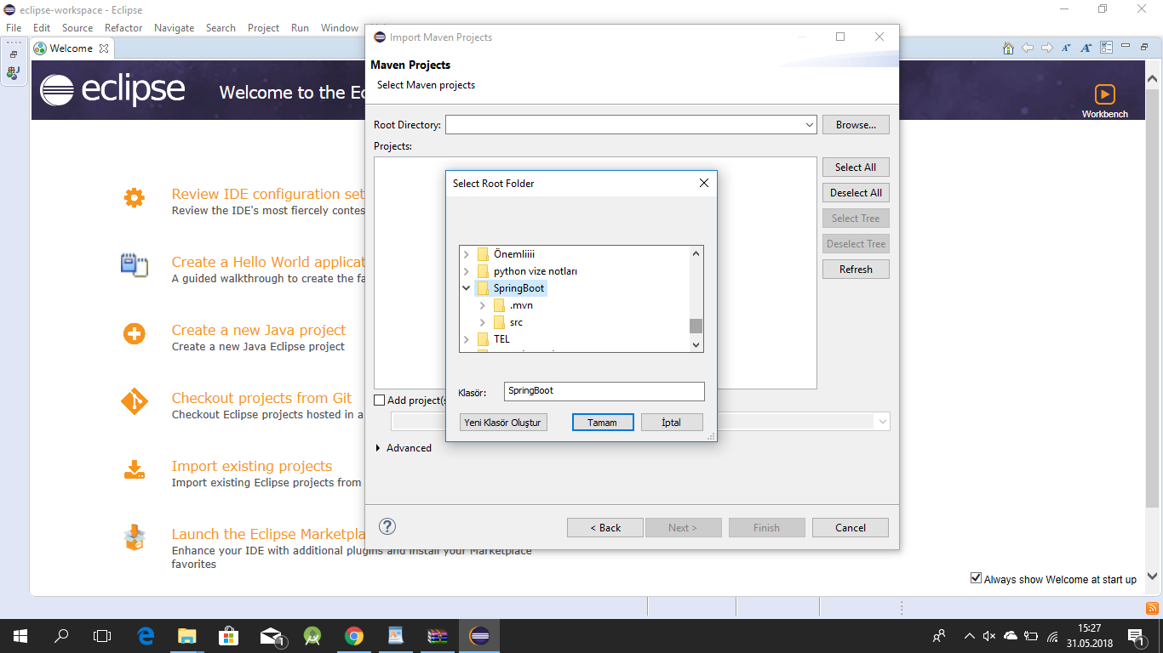

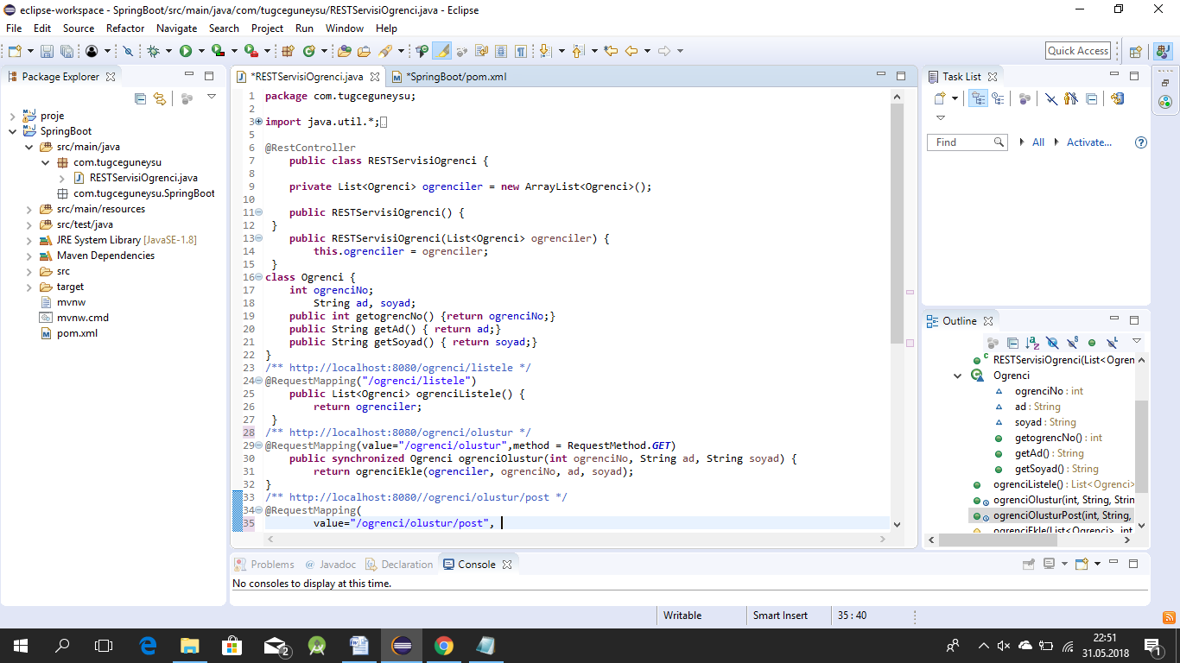**PROJE KODU**

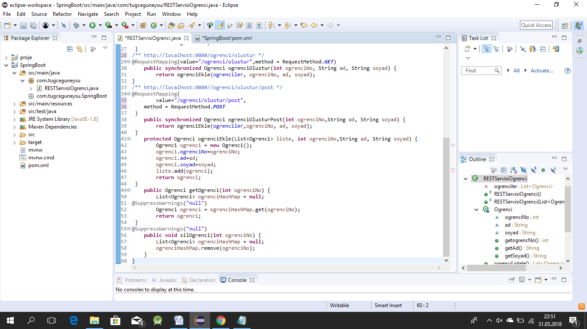

**SPRİNG BOOT POM.XML EKRANI**

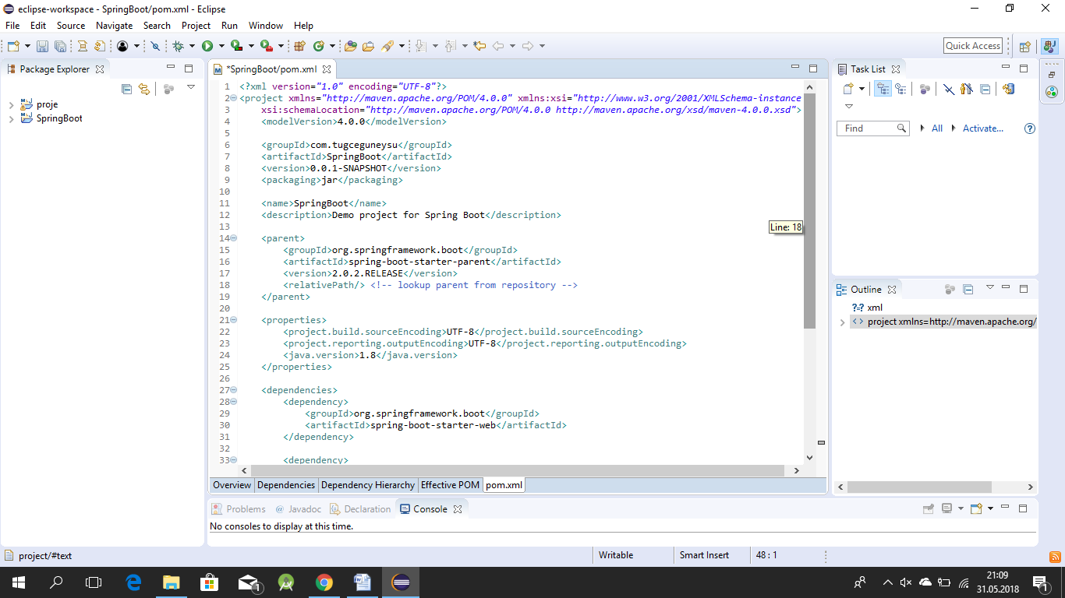

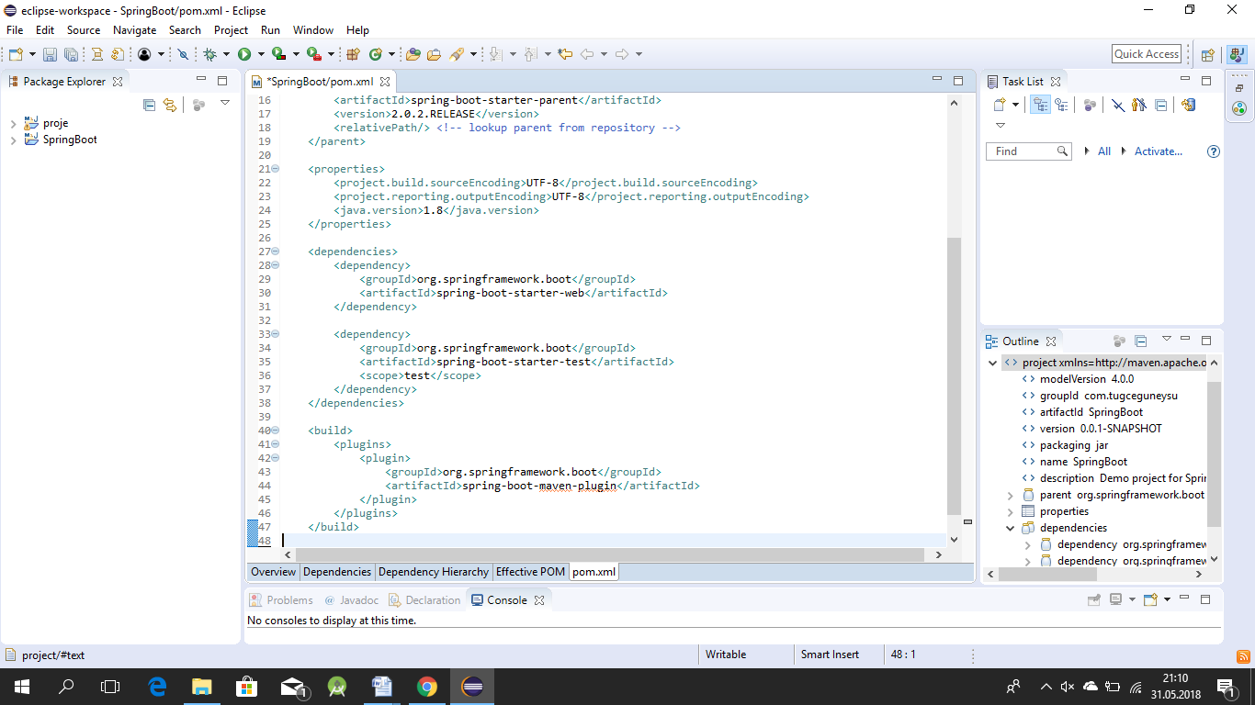

**GITHUBA YÜKLEME AŞAMALARI**



